SNCC.F.033 |  | No. EXPEDIENTE
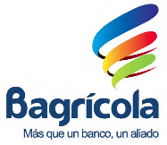 |  | BAGRICOLA-CCC-CP-2020-0002
 |  | FECHA:
 |  | Seleccione la fecha
BANCO AGRÍCOLA DE LA REPUBLICA DOMINICANA

 | OFERTA ECONÓMICA
nombre del OFERENTE: ……………………………………………………………..
Ítem No. | Descripción del Bien / Servicio | Unidad de  medida | Cantidad | Precio Unitario | ITBIS | Precio Unitario Final
VALOR TOTAL DE LA OFERTA: ……………………………………………… RD$

Valor total de la oferta en letras:…………………………………………………………………………………………………………

………………nombre y apellido…………………………………… en calidad de ……………………………………………….., debidamente autorizado para actuar en nombre y representación de (poner aquí nombre del Oferente y sello de la compañía, si procede)

Firma ___________________________________
……../……../……….… fecha

Si aplica.
Si aplica.

